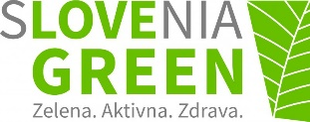

ZELENA SHEMA SLOVENSKEGA TURIZMA

REZULTATI ANKETIRANJA PREBIVALCEV, TURISTIČNEGA GOSPODARSTVA IN OBISKOVALCEV OBČINE KANAL OB SOČI V LETU 2021

Glavni namen raziskave: ocena zadovoljstva s turistično ponudbo, prepoznavanje trajnostne naravnanosti destinacije in turističnega gospodarstva, pridobivanje predlogov za izboljšanje in nadaljnji razvoj turizma v Občini Kanal ob Soči.

Čas izvedbe raziskave: september – december 2021.

Velikost in odzivnost populacije:

- Prebivalci
63 izpolnjenih vprašalnikov.

- Obiskovalci
67 vprašalnikov, izpolnjenih največ ob obisku Turistično informacijskega centra v Kanalu.
- Turistično gospodarstvo
Osebno je bilo anketiranih 10 ponudnikov turističnega gospodarstva.

PREBIVALCI

Prebivalci so na trditve odgovorili:

Rezultati | Povprečna ocena
34 % prebivalcev podpira razvoj turizma v destinaciji. | 3,1
51 % prebivalcev je zadovoljnih z delom organizacije, ki skrbi za razvoj turizma v destinaciji in 29 % je neopredeljenih. | 3,4
27 % prebivalcev je o razvoju turizma v destinaciji dobro obveščenih. | 3,1
31 % prebivalcev je zadovoljnih z vključenostjo v načrtovanje razvoja turizma in 37 % je neopredeljenih. | 2,9
54 % prebivalcev meni, da ima turizem več pozitivnih kot negativnih učinkov. | 3,4
7 % prebivalcev meni, da je v visoki sezoni število obiskovalcev previsoko in moteče, 78 % pa jih je nasprotnega mnenja. | 1,9
89 % prebivalcev meni, da turizem v destinaciji NE povzroča slabših zdravstvenih razmer, 3 % jih meni obratno. | 1,6
89 % vprašanih meni, da se zaradi turizma njihovi življenjski stroški NISO povišali. | 1,7
73 % prebivalcev meni, da turizem NE povzroča prekomernega onesnaževanja, 19 % je neopredeljenih, 8 % jih meni obratno. | 2,0
25 % prebivalcev meni, da turizem povečuje prometne težave v destinaciji, 58 % pa jih meni obratno. | 2,5
2 % prebivalcev se zaradi turizma v destinaciji počuti manj varno, nasprotnega mnenja je 91 % vprašanih. | 1,6
65 % prebivalcev meni, da turizem skrbi za ohranitev narave in kulture. | 3,4
64 % prebivalcev meni, da ima lokalna skupnost od turizma in turistov koristi. | 3,6
76 % vprašanih opaža, da destinacija razvija zeleni turizem. | 3,2

Prvi ukrepi novoustanovljenega Zavoda za turizem v naši občini, ki bo skrbel za razvoj turizma občine, bodo usmerjeni v rdeče označene odgovore, ki narekujejo večje vključevanje prebivalcev v načrtovanje razvoja turizma in boljše obveščanje lokalne skupnosti o dogajanju na področju turizma. Z delom organizacije je že sedaj polovica prebivalcev zadovoljnih.

INTERPRETACIJA REZULTATOV v grafičnem prikazu glede zdravstvenih razmer, onesnaževanja okolja in prometnih težav v občini.

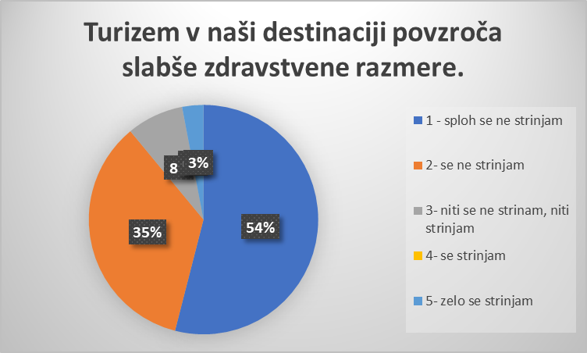

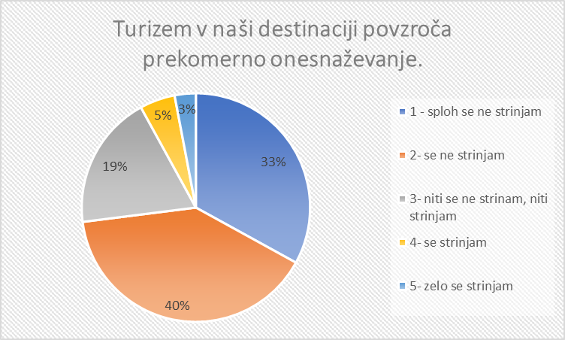

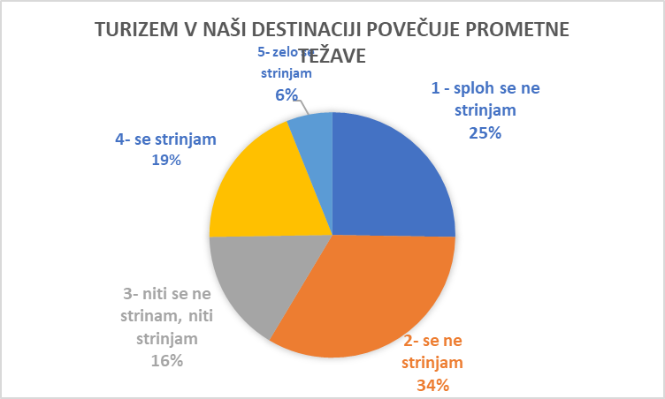

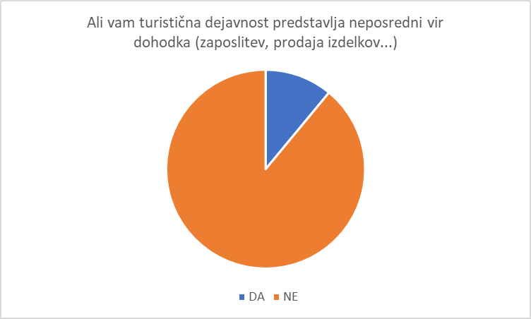

OBISKOVALCI

Anketiranje smo opravili med domačimi (55 %) in tujimi obiskovalci (44 %); skupaj je bilo rešenih 67 vprašalnikov.

Turisti našo destinacijo najpogosteje obiščejo v paru (45 %) ali z družino (25 %).

Za prevoz med bivanjem v destinaciji obiskovalci uporablja manj kot polovica obiskovalcev avtomobil (49 %), med ostalimi oblikami prevoza pa izstopa kolo (12%) in hodijo peš (34%).

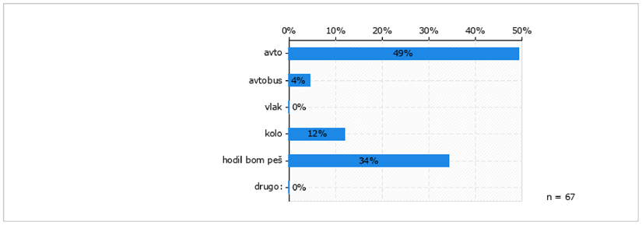

Glavni namen obiska predstavlja v veliki meri obisk naravnih in kulturnih znamenitosti (69 %), sledi rekreacija (15%) in obisk sorodnikov (13%). Obisk destinacije z namenom poslovnega obiska, izobraževanja, nakupovanja ali zdravstvenih storitev je zelo majhen (1%).

Glede zadovoljstva z ponudbo in značilnostmi destinacije so obiskovalci oceni z ocena 1-5 (1-sploh se ne strinja in 5- zelo se strinjam).

V vseh podanih kategorijah so bili obiskovalci v povprečju zadovoljni. Najmanj so bili obiskovalci zadovoljni z gostinsko ponudbo (29% vprašanih nezadovoljnih in 61% neopredeljenih) in ponudbo za nakupovanje (64% vprašanih) in sicer zaradi zaprtih trgovin v nedeljah.

Grafični prikaz zadovoljstva obiskovalcev:
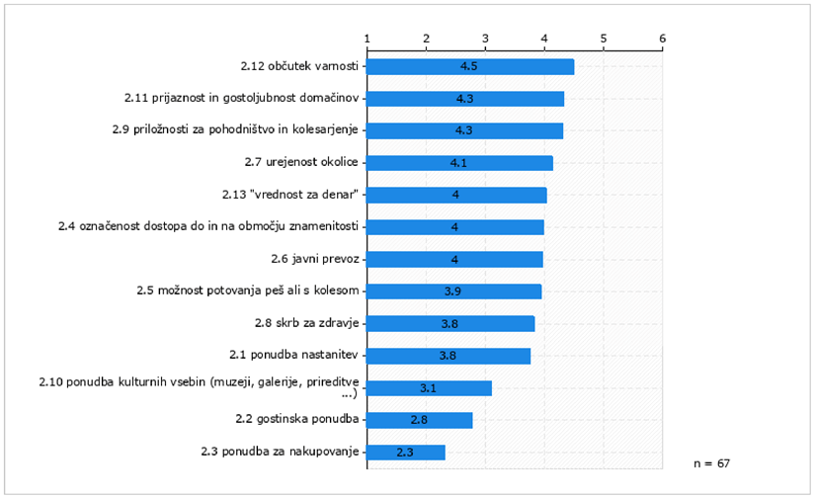

Obiskovalci so seznanjeni z vidiki trajnosti, kot so naravni, okoljski, kulturni, družbeni in varnostni. Obiskovalci so zelo dobro informirani o pitni vodi iz pipe (78% vprašanih), o lokalni gastronomski ponudbi (53% vprašanih in 45% neopredeljenih) , ločevanju odpadkov malo manj (43% vprašanih in 50% neopredeljenih). Več informacij bi si želeli pri spodbujanju o uporabi trajnostnih oblik prevoza (kolo, pešačenj, vlak,…) in sicer 37% vprašanih je zadovoljnih in 52% neopredeljenih. Obiskovalci bi želeli tudi več informacij odgovornem obnašanju ob obisku znamenitosti (27% vprašanih in 61% neopredeljenih), o varčevanju z energijo in z vodo ( 17% in 64% neopredeljenih). Glede na to da je veliko obiskovalcev neopredeljenih bo morala naša občina narediti veliko na tem, da se bodo obiskovalci opredelili in s tem bomo prišli do boljših rezultatov.

Grafični prikaz z vidika trajnosti:
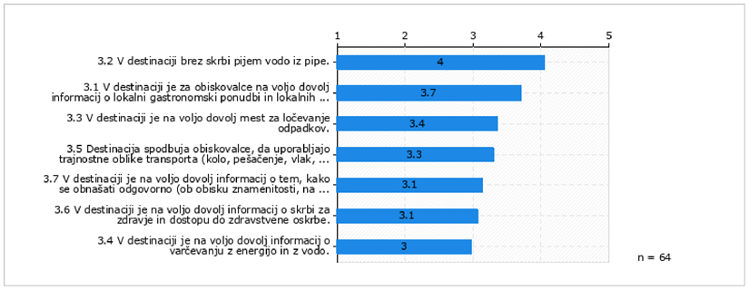

Med PREDLOGI za izboljšanje zelene turistične ponudbe v destinaciji obiskovalci navajajo: približati lokalno ponudbo gastronomije, bolj organiziran turistični avtobus za turiste med glavno turistično sezono in boljši javni promet do končnih destinaciji, itd.

Vsi vprašani obiskovalci v destinacijo pripotuje v lastni organizaciji (100 %).

60 % obiskovalcev pozna znamko za trajnost v turizmu Slovenia Green, medtem ko ostalih 40 % znamke pred reševanjem ankete ni poznalo.

Obiskovalce smo vprašali kakšni so bili njihovi Izdatki med obiskom naše destinacije in so bili za večino obiskovalcev pričakovani (89 %) in 11 % vprašanih meni, da so bili izdatki nižji od pričakovanih.

Grafični prikaz o potrošnji med obiskom destinacije:
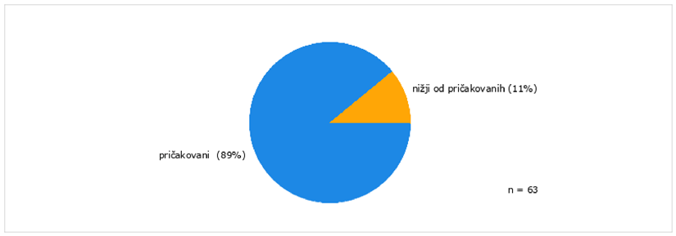

INTERPRETACIJA REZULTATOV:
Lokalna turistična organizacija bo v prihodnje še več aktivnosti usmerjala v razvoj ponudbe gastronomije, spodbujanje obiskovalcev in domačinov k zmanjševanju CO2/uporabo e vozil, kolesarjenje, pohodništvo in se preusmeriti v skupino obiskovalcev, ki so neopredeljeni in jih prepričati o našem razvoju turizma z novoustanovljenim zavodom za turizem.

TURISTIČNO GOSPODARSTVO

Med pravilno izpolnjenimi anketami je bilo 60 % nastanitev, 30 % gostincev in 10 % anketiranega turističnega gospodarstva je turističnih agencij.

REZULTATI
Anketirano turistično gospodarstvo v povprečju opravlja dejavnost 17 let.

Energija

V našem podjetju … | Ocena
2.1 redno spremljamo porabo energije iz različnih virov (elektrika, plin, daljinsko ogrevanje …) | 70%
2.2 izvajamo ukrepe za zmanjšanje porabe energije (zatesnitev oken in vrat, senzorji za prižiganje/ugašanje luči, LED razsvetljava, avtomatsko ugašanje klime ob odprtih oknih in vratih, uporaba termostatskih ventilov na radiatorjih ...). | 70%
2.3 uporabljamo obnovljive vire energije (solarne plošče, biomasa, vetrne turbine ...). | 10%

Več kot polovica anketiranih (70 %) je odgovorila, da v polni meri spremlja porabo energije in 70% anketiranih izvaja ukrepe za zmanjšanje porabe električne energije (LED svetilke, avtomatske klime). Slabša pa je povprečna ocena pri uporabi obnovljivih virov energije in sicer 10 % anketiranih.

Voda

V našem podjetju … | Ocena
2.4 redno spremljamo porabo vode. | 40%
2.5 izvajamo ukrepe za zmanjšanje porabe vode (straniščne školjke z dvojnim sistemom splakovanja ali senzorjem za izplakovanje, pipe in ročka za prhanje z nizkim pretokom vode, kapljično namakanje vrtov ...). | 30%
2.6 recikliramo odpadno vodo (za zalivanje vrta, umivanje tal, izplakovanje toalet ...) ali uporabljamo deževnico. | 20%
2.18 goste spodbujamo k pitju vode iz pipe. | 50%

Samo 40% turističnega gospodarstva spremlja porabo vode, ukrepe za zmanjševanje porabe vode izvaja samo 30% ponudnikov in slab je procent samo 20% pri recikliranju odpaden vode.

100 % anketiranih ponudnikov ni bilo pripravljenih deliti podatkov o porabi energije in vode z lokalno turistično organizacijo.

Odpadki

V našem podjetju … | Ocena
2.7 redno spremljamo količino proizvedenih odpadkov. | 30%
2.8 ločujemo odpadke v skladu z navodili občine oziroma komunalnega podjetja. | 80%
2.9 izvajamo ukrepe za zmanjšanje plastičnih odpadkov. | 80%
2.10 izvajamo ukrepe za zmanjšanje količine odpadne hrane. | 50%
2.11 uporabljamo okolju prijazne izdelke (ekološka čistila, izdelki za ponovno uporabo, izdelki iz nebeljenega blaga ...). | 40%
2.12 goste spodbujamo k varčevanju z energijo in vodo ter zmanjšanju količine in ločevanju odpadkov (z informiranjem in ozaveščanjem). | 60%

Turistični ponudniki so pri izvajanju ukrepov in informiranju na področju odpadkov zelo uspešni, predvsem izstopa ocena pri ločevanju odpadkov (80% v celoti izvaja) in ravno taka ocena pri ukrepih za zmanjšanje plastike. Ozaveščanju gostov k varčevanju z energijo, vodo in ter zmanjšanju količine in ločevanju odpadkov spodbuja 60% ponudnikov. Manjši pa je procent (40%) pri uporabi okolju prijaznih izdelkov (čistila, toaletni pripomočki….).

Poslovanje - splošno

V našem podjetju … | Ocena
2.14 imamo oblikovano strategijo, akcijski načrt ali politiko za uvajanje trajnostnih praks. | 20%
2.15 redno spremljamo, objavljamo in komuniciramo dosežke na področju trajnostnih praks. | 20%
2.16 imamo jasno oblikovan pravilnik napredovanja, plačne politike in disciplinskih postopkov za zaposlene. | 20%
2.17 zaposlene redno izobražujemo. | 30%
2.19 smo seznanjeni z možnostjo prejemanja spodbud za pridobljen ekološki oz. trajnostni certifikat (povračilo stroškov s strani MGRT, vstop v Zeleno shemo slovenskega turizma ...). | 30%
2.20 aktivno sodelujemo z lokalno turistično organizacijo (informiranje, vključevanje v aktivnosti, izobraževanja, članstvo v odborih ...). | 50%
2.22 podpiramo lokalno skupnost oziroma lokalne znamenitosti (z donacijami, sponzorstvom, prostovoljnim delom ...). | 50%
2.23 dajemo v čim večji meri prednost lokalnim pridelovalcem in proizvajalcem. | 70%
2.24 se zavedamo potencialnih posledic podnebnih sprememb za turizem v naši destinaciji. | 100%

Manj kot polovica ponudnikov (20 %) nima oblikovane strategije, akcijskih načrtov ali politike za uvajanje trajnostnih praks, zelo slabo spremljajo in komuniciranje dosežkov na področju trajnosti, kot tudi pri politiki zaposlovanja in izobraževanja redno zaposlenih (30%).

Z lokalno turistično organizacijo polovica vprašanih aktivno sodeluje (50%).

Lokalno skupnost ponudniki podpirajo preko nakupa pridelkov pri lokalnih ponudnikih, sodelujejo pri organizaciji prireditev (50 %). 70 % vseh anketiranih daje v čim večji meri prednost lokalnim pridelovalcem in proizvajalcem ter se zaveda potencialnih posledic podnebnih sprememb za turizem. Vsi anketirani (100 %) so navedli kot posledico podnebnih sprememb za turizem zmanjšanje količine lokalnih pridelkov.

60 % anketiranih kupi več kot 75% blaga, hrane in pijače pri lokalnih proizvajalcih, 20 % pa manj kot 25 %.

Grafični prikaz sodelovanje z lokalnimi ponudniki:
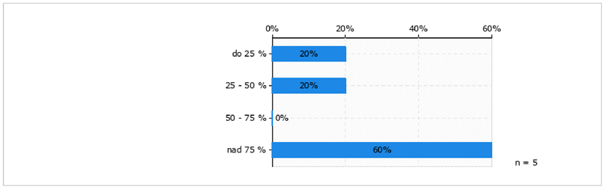

POVZETEK
Na novoustanovljen Zavod za turizem v naši destinaciji bo v prihodnje še več aktivnosti usmerjala v ozaveščanje ter promoviranje trajnostnega poslovanja turističnega gospodarstva preko spodbujanja oblikovanja zelenih produktov, izvajanja trajnostnih ukrepov na področju varovanja okolja, energetsko učinkovitega poslovanja, spodbujanja k investicijam na področju trajnostnega poslovanja, uporabi obnovljivih virov, poudarjanju pomena uporabe lokalnih pridelkov in proizvodov, spodbujanju h vključevanju v projekte za izgradnjo nizkoogljične družbe, iskanje virov financiranja za trajnostne investicije, …
Cilj destinacije je izboljšanje vseh nižjih kazalnikov ob naslednjem merjenju oz. anketah v naslednjem meritvenem obdobju.

Kanal, 31, januar 2022

Zelena koordinatorka
Nika Testen

